Zadanie 1. Przeczytaj wspólnie z rodzicem wiersz a następnie odpowiedz na pytania
- co robiły dzieci wspólnie z dorosłymi,
- do czego zbierały śmieci,
- czy wrzucały je do jednego worka ,
- w jakich kolorach były worki,
- co wrzucamy do zielonego worka, co do żółtego, co do niebieskiego.

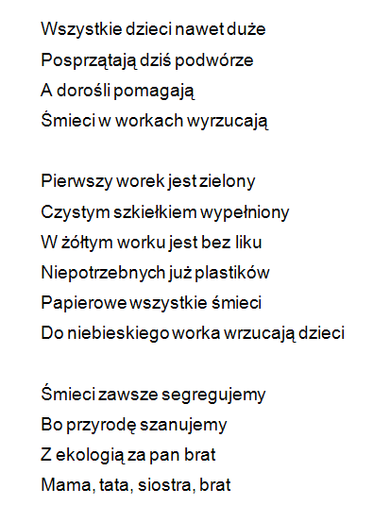
Zadanie 2.
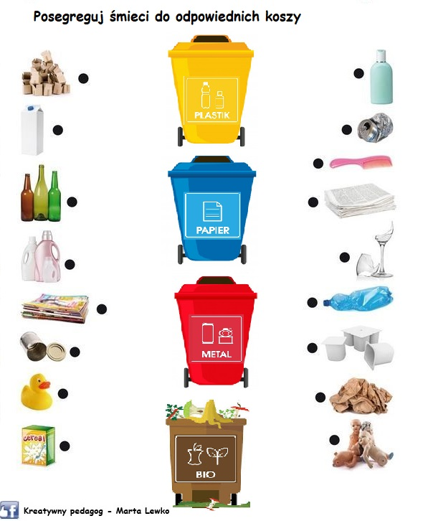

Zadanie 3. Wykonaj polecenie.

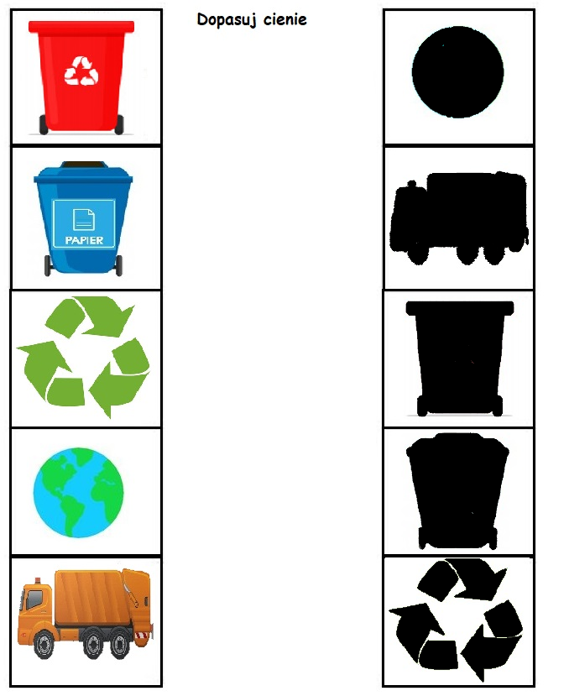

Zadanie 4.
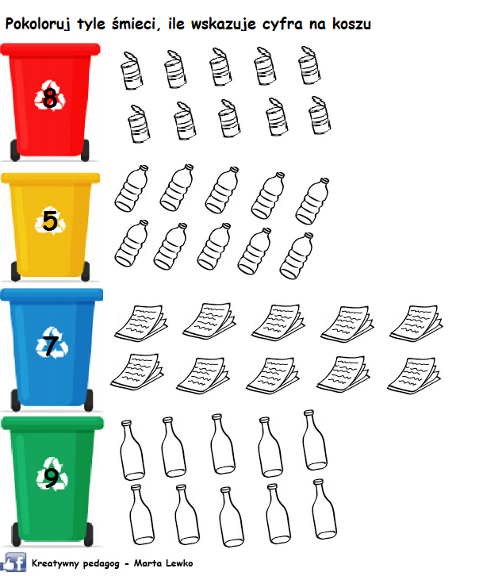

Zadanie 5.
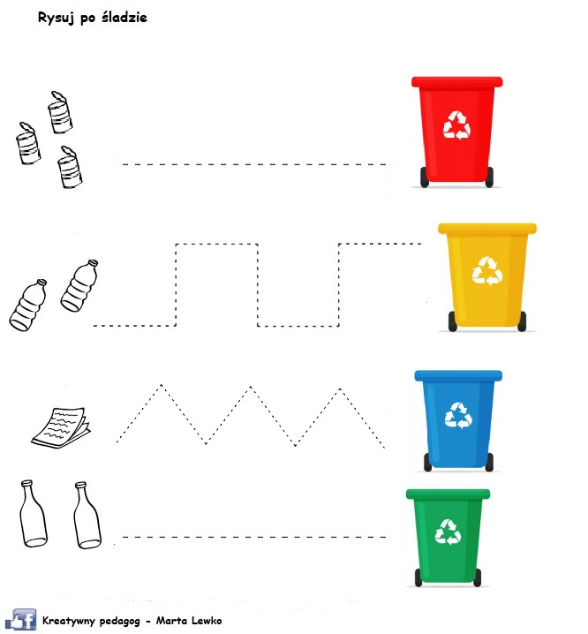

Zadanie 6.
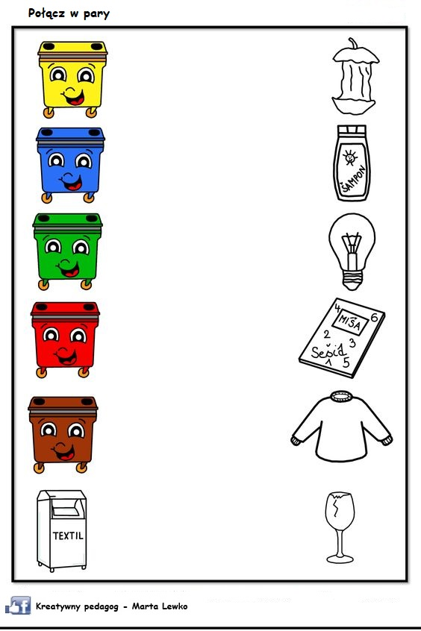

Zadanie 7.

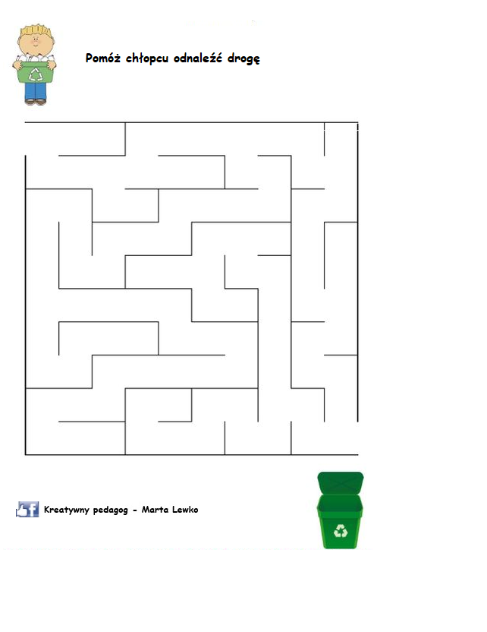

Zadanie 8. Wykonaj pracę techniczną wykorzystując do tego rolki po papierze toaletowym , plastikowe zakrętki , sznurek. Rolki z papieru pomaluj farbami , gdy wyschną doklej do nich plastikowe zakrętki . W ten sposób powstaną wagoniki naszego pociągu Do jednej rolki papieru doklej komin. Wszystkie wagony połącz sznurkiem – o zrobienie otworów poproś rodzica. Zrób zdjęcie i pochwal się swoją pracą. Możesz wzorować się na pracy zamieszczonej niżej.
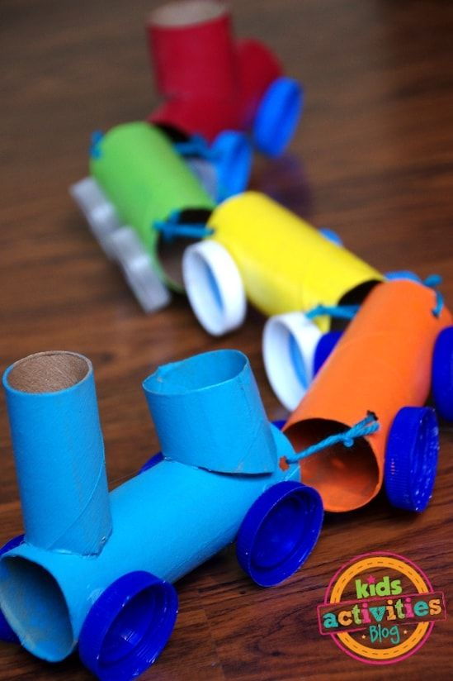

Zadanie 10. Pokoloruj obrazek .
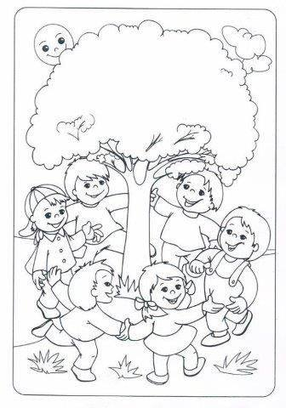
Zadanie 11. . Na pewno w Twoim domu rodzice segregują śmieci . Twoim zadaniem jest im pomóc pamiętając o umieszczaniu śmieci w odpowiednich pojemnikach . W ten sposób utrwalisz sobie wiadomości na temat segregacji.

Zadanie 12. Temat: Rytmika ciała – ćwiczenia słuchowe.

Skopiuj poniższy link w okno przeglądarki i postępuj zgodnie z filmem:

https://www.youtube.com/watch?v=BggoLK1gMnw&t=615s

Rozwiąż zadanie :

https://samequizy.pl/czy-rozpoznasz-instrumenty-muzyczne/

Zadanie 12. VB ZKK Plastyka M. Waśko 24.04.2020 1 h lekcyjna
Temat:
Kolorowanie obrazków według schematu przy użyciu programu komputerowego ,,Paint,,
Potrzebne: Komputer, myszka, program ,,Paint,,
Kolejność czynności:
- proszę skopiować któryś z obrazków poniżej (prawy przycisk myszki, gdy wyświetlą się opcje lewym kliknąć na ,,Kopiuj,, albo trzymając cały czas wciśnięty lewy przycisk myszki zaznaczyć obrazek i wcisnąć klawisze ,,Ctrl,, i ,,C,, )
- otworzyć program ,,Paint,, (powinien być w folderze ,,Akcesoria,, w menu programu Windows) w lewym górnym rogu ekranu jest opcja ,,Wklej,, klikamy lewym przyciskiem myszki, obrazek powinien zostać wklejony, jeżeli nie wciskamy na klawiaturze klawisze ,,Ctrl,, i ,,V,, ( tylko w przypadku jeśli kopiowaliśmy obrazek tym drugim sposobem)
- w programie ,,Paint,, na górnym pasku programu mamy wszystkie opcje potrzebne do kolorowania obrazków ( możemy wybrać czym będziemy kolorować : pędzel, flamaster, kolorujemy według schematu pod rysunkiem, kolory wybieramy z górnego paska klikając na nie)
- po skończeniu kolorowania proszę zapisać obrazek na pulpit komputera (zamknij krzyżyk w prawym górnym rogu ekranu, wyświetlą się opcje klikamy na ,,Zapisz,, pojawi się następne okienko z opcjami wybieramy ,,Pulpit,, lewa strona ekranu pasek pod ,,Organizuj,, w ,,Nazwa pliku,, wpisujemy nazwę obrazka: pies, koń, kwiat i klikamy na ,,Zapisz,, Obrazek powinien zostać zapisany na pulpicie.

Przewiń w dół dokument jest sześć obrazków, każdy na oddzielnej stronie.
